Raziskovalna naloga

Z roko v roki: Pisateljska pešpot in gorenjske gostilne

Projektna skupina: Pisateljska pešpot po Sloveniji

Mentor: Janez Černilec, univ. dipl. ekon.

januar 2021
Kazalo vsebine
1. UVOD 3
1.1 PREDSTAVITEV IN NAMEN 3
1.2 CILJI SEMINARSKE NALOGE 3
1.3 METODOLOGIJA 3
1.3.1 METODE ZBIRANJA IN OBDELAVE PODATKOV 3
2 pisateljska pešpot po slovenji 3
3 gostilne 4
4 kakšna mora biti sodobna slovenska kulinarika? 4
5 Z ROKO V ROKI: Pisateljska pešpot in gorenjske gostilne 5
6. SKLEPNE UGOTOVITVE 11
7. LITERATURA 11

KAZALO SLIK
Slika 1: Pisateljska pešpot po Sloveniji (Gorenjska) 4
Slika 2: Divjačinski narezek 6
Slika 3: Čevapčiči, pleskavica, klobasice 7
Slika 4: Dunajski zrezek, svinjska pečenka, pražen krompir 8
Slika 5: Jetrni obloženih kruhek 8
Slika 6: Kava in tortica 9
Slika 7: Sirovi štruklji 9
Slika 8: Pečen prašiček in priloge 10

KAZALO TABEL
Tabela 1: Izbrane gostilne na Pisateljski pešpoti po Sloveniji 5

1. UVOD

1.1 PREDSTAVITEV IN NAMEN
Na Srednje ekonomski, storitveni in gradbeni šoli, ŠC Kranj smo trasirali Pisateljsko pešpot po Sloveniji. Izhajali smo iz Pisateljske pešpoti po Sloveniji, pri čemer smo uporabili rojstne hiše in druga obeležja pokojnih slovenskih pisateljev in pesnikov. Pisateljsko pešpot po Sloveniji smo razdelili po statističnih regijah. Trenutno je dokončana Pisateljska pešpot po Gorenjski. Glede na to, da se morajo pohodniki okrepčati med hojo in običajno tudi prenočevati v gostinskih obratih, smo se odločili, da prikažemo kulinarično ponudbo v gostinskih obratih na relaciji: Preddvor–Kranj–Škofja Loka–Poljane nad Škofjo Loko-Križna gora, mimo katerih gre pohodnik.

1.2 CILJI SEMINARSKE NALOGE

V seminarski nalogi bomo skušali doseči naslednje cilje:
- predstaviti jedi in pijače, ki jih ponujajo izbrane gostilne,
- seznaniti s Pisateljsko pešpotjo po Sloveniji s poudarkom na gorenjskih etapah,
- na kratko predstaviti teorijo o poslovanju gostiln.

1.3 METODOLOGIJA

1.3.1 METODE ZBIRANJA IN OBDELAVE PODATKOV

V seminarski nalogi bomo uporabljali naslednje metode zbiranja podatkov:
- opazovanje,
- analizo dokumentov.

2 pisateljska pešpot po slovenji
Projektna skupina je idejo za Pisateljsko pešpot po Sloveniji dobila na podlagi Slovenske pisateljske poti, katero je zasnovalo Društvo slovenskih pisateljev. Gre za pešpot, ki povezuje rojstne hiše in druga obeležja, povezana s pokojnimi slovenskimi pisatelji po Sloveniji. Trenutno je ta pot v nastajanju. Pot je razdeljena po slovenskih statističnih regijah. V naši nalogi nas zanimajo le določene gorenjske etape, ki jih navajamo v nadaljevanju (Slika 1), kajti obravnavali bomo le gorenjske gostilne, mimo katerih hodimo na relaciji: Preddvor–Brdo pri Kranju–Kranj–Škofja Loka–Poljane nad Škofjo Loko-sv. Tomaž–Križna gora (etape: 1.2, 1.3, 1.4 in 1.5).

1.2 etapa: Cerklje na Gorenjskem-Kranj poteka iz Cerkelj na Gorenjskem do Preddvora in naprej do Kranja. V Preddvoru obiščemo grad Turn, kjer je delovala pesnica Josipina Urbančič – Turnograjska. V Prešerenovem gledališču je na ogled doprsni kip pisatelja Rudija Šeliga.

1.3 etapo: Kranj-Škofja Loka hodimo iz Kranja do Škofje Loke preko Podreče, Sore in Osolnika. V Podreči si ogledamo doprsni kip Simona Jenka.

1.4 etapa: Škofja Loka-sv. Tomaž poteka iz Škofje loke mimo Visokega pri Poljanah do sv. Tomaža nad Praprotnim. Na Visokem si ogledamo kmečki dvorec, ki je bil v lasti pisatelja Ivana Tavčarja in njegov spomenik.

1.5. etapa sv. Tomaž-Lipnica gre iz Sv. Tomaža do Krope mimo Zgornje Besnice, Podnarta in Podbrezij. V Podbrezjah si poleg cerkve sv. Jakoba ogledamo doprsni kip pisatelja Karla Mauserja.

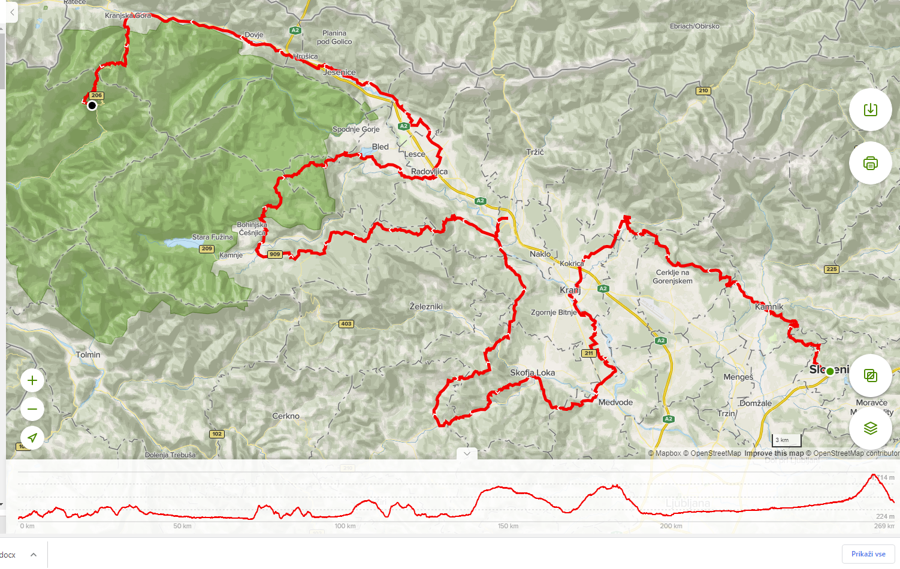
Slika 1: Pisateljska pešpot po Sloveniji (Gorenjska)

3 gostilne
Dejavnost strežbe jedi in pijač je pravno razdeljeno v restavracije in gostilne, okrepčevalnice, slaščičarne in kavarne, začasne gostinske obrate (stojnica, kiosk …) in turistične kmetije brez sob. Restavracija nudi po naročilu širok izbor toplih in hladnih jedi, menuje za kosilo in večerjo, napitke in pijače. Specializirana restavracija nudi specializirani izbor jedi npr. ribja, vegetarijanska, kitajska restavracija. Gostilna nudi po naročilu ožji izbor toplih in hladnih jedi, najmanj tri za območje značilne jedi, najmanj dve vnaprej pripravljeni jedi, napitke (kava, čaj, cedevita …) in pijače vseh vrst.

Značilnosti gostiln so:
- V gostilnah se družijo prebivalci, ki živijo v bližnji njeni okolici oziroma jih obiskujejo gostje iz različnih krajev.
- Pogosto se dogaja, da gredo družine na izlet v drugo občino, regijo …, se tam naužijejo svežega zraka in potem odidejo na kosilo v gostilno, kjer uživajo v dobri hrani in družbi.
- Dober gostinec (kuhar) je človek, ki s svojim delom, svojo ustvarjalnostjo in ljubeznijo do hrane ustvarja prečudovite zgodbe, ki mu na koncu dneva prinesejo mir in zadovoljstvo.
- Gostinci zaradi stalne človeške interakcije dobivajo povratne informacij o jedeh, ki jih ustvarjajo. To preprečuje, da bi zašli v slepo ulico, ki se le njim zdi pravilna pot do cilja.
- Gostinci se morajo nenehno dodatno izobraževati in nadgrajevati, da kvalitetno opravljajo svoj poklic.
- Težko je v gostilni držati kakovost na visoki ravni in prej ali slej večina gostincev popusti in se preda tržni logiki, ki narekuje uporabo slabših sestavin, predpripravljeno hrano, nižanje standardov …
- Običajno v nizkocenovnih gostilnah lastniki oz. najemniki ne sodelujejo aktivno v kuhinji. Po njihovih navodilih kupujejo hrano, ki je pred iztekom roka, po polovičnih cenah in jo zamrzujejo. S tem ji na legalen način podaljšajo življenjsko dobo, vendar je kakovost katastrofalna.
- Gostje, ki so lačni, težijo, da ostanejo v coni udobja. Naročajo jedi, katerih okuse bi prepoznal miže. Večino ljudi celo življenje, ne samo v gostilnah, tudi doma »kolobari« med 10 do največ 15 jedmi.

4 kakšna mora biti sodobna slovenska kulinarika?
Trenutna kulinarika mora ustrezati naslednjim zahtevam:
- sestavine, ki tvorijo jed, morajo biti sveže, lokalne in sezonske,
- osnovna sestavina, paziti, da osnovne sestavine ne pokvarimo, da jo preveč ne založimo z drugimi stvarmi, osnovna sestavina je glavna, pripraviti na način, da gost vidi in začuti, da smo mislili in delali za njega, najpomembnejša je jed, je krožnik, v gostilno prideš zaradi okusa, če ti ta okus pride na mizo z leve in desne strani, ne veš od kje, kako položen na mizo, najboljša jed na svetu, če ti ni prav predstavljena, če ni tople besede zraven, tudi ta jed, ti nič ne pomeni. Ko ustvarjam jedi, vedno se dam na drugo stran, na stran gosta, kaj bi meni pasalo kot gostu, ko se usedem za mizo. Kaj bi mi pisalo, da ni kompliciranja
- krožniki z jedmi morajo biti zanimivi, barviti tako za oko kot okus, vzamem si 2 do 3 ure časa, pridem z mojim denarjem, pridem z mojim časom, ki je tudi dragocen, kdo sem gostinec, gostu te trenutke pokvaril. Ko to spoštujemo, nikoli pozabiti, od kje smo, ne smemo pozabiti na tradicijo, okolico, na letni čas, ko vse te stvari spoštujemo, smo lahko kreativni in inovativni. Neka stalnica je prisotna, pri nas se ne bo zgodilo, ko pridete v hišo, da ne dobiš koščka kruha, ki je natrgan pred gostom in hren. Moja nona je to začela, moja mama je to še bolj povzdignila. Nikoli dal stran iz menija. Jaz sem tega mnenja, ko pomisliš na gostilno, pomisliš na neko stalnico. Stalnico, ki je pri nas gin tonik. Limonin sladoled na vrgu
- v ponudbi morajo biti tradicionalne, lokalne jedi kot tudi jedi s pridihom sodobnosti,
- jedi morajo imeti zgodbo,
- obisk restavracij mora biti dogodek,
- zelo pozitivno za kakovost restavracij je, da si izborijo prostor v slovenski izdaji Michalinovega vodiča, so člani Združenje JRE (Jeunes Restaurateurs d’Europe), da so vpisani v slovenski kulinarični vodnik Gault&Millau …,
- kuharski mojstri morajo v hrani iskati nove okuse in nove zgodbe.

5 Z ROKO V ROKI: Pisateljska pešpot in gorenjske gostilne

V spodnji tabeli prikazujemo izbrane gorenjske gostilne, mimo katerih gre Pisateljska pešpot po Sloveniji na relaciji: Preddvor–Brdo pri Kranju–Kranj–Škofja Loka–Poljane nad Škofjo Loko–Delnice–sv. Tomaž–Križna gora (Tabela 1).

Tabela 1: Izbrane gostilne na Pisateljski pešpoti po Sloveniji
Zap. št. | Naziv gostilne | Naslov | Pošta
1 | Hotel Alma | Hrib 4a | 4205 Preddvor
2 | Hotel Brdo | Predoslje 39 | 4000 Kranj
3 | Gostilna Pr' Matičku | Jezerska cesta 41 | 4000 Kranj
4 | Das ist Walter | Cesta 1. maja 1a | 4000 Kranj
5 | Gostilna Stari Mayr | Glavni trg 16 | 4000 Kranj
6 | Pr Pepet | Kopališka ulica 1 | 4220 Škofja Loka
7 | Kavarna na dvorcu Visoko | Visoko pri Poljanah 1 | 4223 Poljane nad Škofjo Loko
8 | Gostilna na Vidmu | Poljane nad Škofjo Loko 27 | 4223 Poljane nad Škofjo Loko
9 | Gostilna Pri Boštjanu | Križna Gora 8a | 4220 Škofja Loka

1 Hotel Alma
Slikoviti hotel ob jezeru Črnava, obdan z gorami, stoji ob gradu Hrib. Preproste sobe imajo brezplačen Wi-Fi, kabelsko televizijo in mini hladilnik ter razgled na jezero, goro Storžič in grad. Večina sob ima teraso ali balkon. Zajtrk in parkirišče sta brezplačna. V prijetni à la carte restavraciji z barom strežejo domače jedi. Usedete se lahko tudi na njihovo teraso ob jezeru, kjer vas postrežejo. Ponujajo zanimive sladice, ki jih lahko občudujemo na njihovem Facebook profilu: https://www.facebook.com/Hotel.Alma.Grad.Hrib.Preddvor/

2 Hotel Brdo pri Kranju
Hotel Brdo je že več kot 1 leto in pol zaprt zaradi prenove. Paket sladkih dobrot, ki vsebuje različne vrste piškotov in marmelado jabolko-korenček stane 13 €. Divjačinska klobasa stane 4 €, divjačinska salama pa 18 €. Možno je kupiti tudi pralineje, in sicer 8 kom = 14 € ali 16 kom = 23 €. Ponovna otvoritev hotela je predvidena v sredini leta 2021.
3 Gostilna Pr' Matičku
Nahaja se v Kranju natančneje na Primskovem v neposredni bližini novega nakupovalnega centra Mercator. Gostilna leži v prijetnem in mirnem okolju, kamor vas vabijo, da v miru doživite gurmansko doživetje ob okusno pripravljenih jedeh iz divjačine, jedeh iz krušne peči, slovenskih jedeh. Gostilna je razdeljena na štiri prostore; med njimi je največja restavracija, v kateri je prostora za 50 gostov, posebej ločeno imajo lovsko sobo, v kateri lahko pogostijo do 22 oseb.

Na jedilnem listu za začetek ponujajo divjačinski ali brancinov karpačo, lovski krožnik (Slika 2), gratinirane gobice iz krušne peči, postržačo in ajdovo kašo z jurčki.

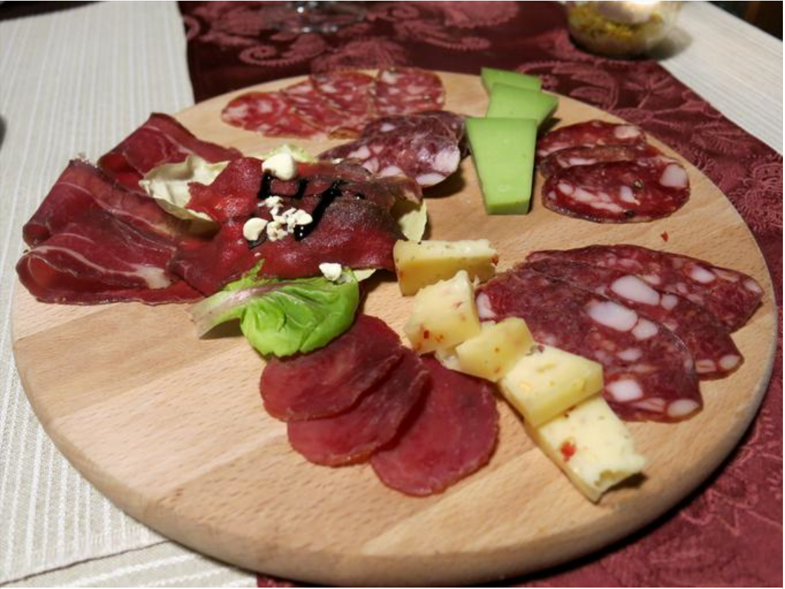
Slika 2: Divjačinski narezek

Za devet evrov pripravijo divjega prašiča kot pršut, kot vratovino in kot salamo, zraven sta jelenov karpačo in jelenova salama, muflon prispeva material za salamo, gams pa za klobaso. Sodelujeta še dve različici sira: z vasabijem in čilijem. Dobimo pa še doma vložene zelenjave, v okisani mešanici so bili česen, paprika, kumarice in korenčki.

Naročimo lahko hišno različico postržače, ki jo v nasprotju s prleško pripravijo s čebulo, bučnim oljem in smetano. Ob divjačinskem krožniku lahko pijemo Mužičev sauvignon ali sauvignon iz Kantejeve kleti na tržaškem Krasu. Poleg teh vin ponujajo tudi Mužiča, Bordona, Santomasa, Krapeža, Kristančiča, Četrtiča, briško in vipavsko zadrugo in Mlečnika.

Od juh lahko naročimo divjačinsko, fižolovo z rezanci, smučevo in govejo juho. Na voljo je tudi regiment testenin, ki jih polivamo s paradižnikovo, kraško in gobovo omako ali pa s kozicami.

Od natakarjev v gostilni Pr Matičku boste pogosto slišali, da jedilni list večinoma drži, da pa je bolje, če nam povejo kar sami, kaj se aktualnega kuha in peče v kuhinji.

Kot glavne jedi so na jedilnem listu navedeni divjačinski stejki (fazan, muflon …), puranov zrezek, svinjska ribica, divjačinski medvedji golaž, divjačinska pražena jetrca …

Fazanu dodajo izjemen pečen krompir, muflonu sirove štruklje, obe jedi spremlja skorževa omaka in pire rdeče pese, nekaj korenja in brokolija, kot solata pa še domač motovilec z jajcem.
Kot sladico si lahko naročimo orehovo rulado, sladoled z okusom pečenega jabolka ...

3.1 Kuharski mojster v gostilni Pri Matičku: Matjaž Erzar

Matjaž Erzar je lastnik gostilne Pri Matičku, kuharski mojster in lovec. Po njegovih besedah receptur za divjačino ne skriva. Ima pa kakšno svojo skrito sestavino, dodelan ali predelan recept. Uporablja stare recepture, a pri medvedovi salami uporabi tudi med in orehe. Kar pridela na domačem vrtu, obrodijo drevesa ali grmovnice, vse to najde pot na krožnike: v obliki marmelad, sokov, prilog, omak … Ti sadeži so: drnulja, hruška pituralka, nešplja, rakitovec, skorš …

Pri pripravi divjačine ga zanima celoten proces – pot od začetka do krožnika in anatomija teh živali.
Želi, da se porabi celo ubito žival: od kosti in mesa do kože. Divjačinske juhe kuha v krušni peči, kar velja tudi za ostale mesne juhe. Zvečer jih da notri, zjutraj jih vzame ven. Gostje gostilne pri Matičku od divjačine največ jedo, kar je v danem trenutku v ponudbi. Pred desetimi leti je bil med divjačino absolutni zmagovalec fazan. Zadnje čase to vlogo prevzema muflon, ki je pravzaprav divja ovca.

Matjaž Erzar je pred leti napisal knjigo z naslovom Divjačina. V njo je zapisal okoli trideset obstoječih receptov za pripravo divjačine. Dodal je še nekaj tipičnih njegovih receptov. Mnenja je, da je končni okus jedi odvisen od celotnega postopka ravnanja z divjačinskim mesom – od odstrela, zorenja, izkoževanja in razseka mesa do postrežbe jedi na krožniku. Zagovarja pa tudi stališče, da je meso divjadi, ki je uplenjena v naravi, zelo zdravo živilo in dobra protiutež današnji predelani in hitri hrani.

Na pobudo Anke Peljhan, začetnice projekta Kuhna pa to je v letu 2020 pripravil izobraževalno delavnico interne narave. Na delavnici sta na mizo prispela tudi dva krožnika. Na prvem so bili na sopari kuhan kruh z rdečo papriko in kurkumo, klobasa divjega pujska, medvedov pršut, jelenova salama, jetrna jelenova in gobova pašteta, maslo, koprc in kapucinka.

Na drugem pa sta bila jagnječja zarebrnica in muflonov hrbet, ob njiju pa omaka iz črne trobente, sirovi štruklji in rdeče zelje, dve vrsti domačega korena, žižula, kuhana v belem vinu, ter hruška pituralka, kuhana v refošku.

4 Das ist Valter

V gostilno prihajajo ljudje, ki uživajo v dobri hrani. Gostoljubno in izredno prijazno osebje prihaja iz vseh sedmih držav bivše Jugoslavije, vsi so južni Slovani in vsi se med seboj odlično razumejo. Kot bi povedal njihov natakar Zoran: »Pri nas je demokracija, zato v naših restavracijah vlada odlično vzdušje.«

Na jedilniku restavracije v Kranju vas čakajo prave bosanske specialitete, med njimi seveda različne vrste pit, tarhane, enolončnice, čevapčiči, sudžukica, sarme, baklava, tufahija, tulumbi … (Slika 3).

Slika 3: Čevapčiči, pleskavica, klobasice

5 Gostilna Stari Mayr
Gostilna ima že več kot stoletno tradicijo in se ponaša z odlično pripravljenimi jedmi »na žlico«, kot so golaž in vampi, postrežemo pa vam lahko tudi več vrst steakov (Slika 4), solatnih krožnikov, doma pripravljenih štrukljev, v poletnih mesecih pa lahko uživate na enem izmed najlepših atrijev v starem mestnem jedru ter poizkusite jedi iz žara.

Slika 4: Dunajski zrezek, svinjska pečenka, pražen krompir

6 Gostilna Pr Pepet
Lastnik gostilne Janez Ferjan je povedal: »Ime gostilne Pr'Pepet obstaja že od leta 1904 s petdeset letno pavzo. Med obema vojnama je bilo v Škofji Loki čez 30 lokalov. V tistih časih je bila gostilna Pr'Pepet najbolj znana po praženih jetrih s čebulo in dobrem vinu, katerega je bilo v tistih časih težko dobiti v gostilnah, predvsem v naših krajih.

Zadnji dve leti, ko je "Pepe" spet začel obratovati, smo med drugo pestro kulinarično ponudbo obudili tudi "pražena jetrca", katera so se kar dobro prijela. Ker pa rad eksperimentiram z jedmi, je ena od mnogih poskusov jed, kjer sem združil pizzo in pražena jetrca t.i. "hibrid" med pizzo in praženimi jetrcami. Lahko bi ji opisljivo rekli "mlada pražena goveja jetrca na popečenemu kruhu", mogoče "Pizza z jetrcami" ali pa enostavno "jetrni obloženi kruhek". Odkar imam novo peč, razmišljam, da bi takle hibrid dal tudi na redno ponudbo jedi (Slika 5).«

Seznam jedi, ki jo nudi gostilna Pr Pepet:
- golaž, vampi, paprikaš, segedin, sarme, pasulj, filane paprike, divjačinski golaž, janječji ajmoht, bograč, mesne kroglice…
- jetrca, “kraljeva” rebra, T-bone, ramstejk, flamstejk, tomahawk, klobase, puran, teletina, pšanc, postrv, možgani, pečenka, rajžlc, prižlc…
- veganski experimenti, vegetarijanske klasike, pesto, hobotnica, rižote, solate…
- domač kruh, krompir, svaljki, štruklji, žlikrofi, testenine, kruhovi cmoki, žganci, veganske pite…
- jabolčni štrudelj, indijančki, šamrole, tortice, panacote, gibanice, palačinke, ocvrte suhe slive polnjene z mandeljni…

Dnevni meni gostu pove natakar, ki je lahko na žlico, na vilico, svež in sproti pripravljen. Meniji so mesni, vegetarijanski in veganski. Nudijo tudi sladice. Z rezervacijo sprejemamo tudi naročila po željah.

Seznam pijač: domači sokovi, čaji, domača kava, domače točeno pivo, domača kvalitetna vina in domače žganice.

Slika 5: Jetrni obloženih kruhek
7 Kavarna na dvorcu Visoko
V kavarni nudijo poleg kave in drugih napitkov nudili tudi sladice, pri čemer so jih nekaj že poimenovali po junakih iz Tavčarjevega romana Cvetje v jeseni. Tako se bo mogoče posladkati s Presečnikovo Meto ali Kosmovim Janezom, pa tudi s Tavčarjevo tortico. Vse sladice so narejene iz sestavin lokalnih dobaviteljev.

Slika 6: Kava in tortica

8 Gostilna na Vidmu
Gostilna na Vidmu Poljane nad Škofjo Loko je preko 230 let stara in je znana po domači hrani ter domačih odprtih vinih. Pripravljajo malice in kosila ter jedi po naročilu.

Njihove specialitete so štruklji, jedi na žlico, vampi, jota, pozimi nudijo koline in druge domače jedi.

V ponudbi hrane imajo tudi pizze: Dimljena postrv, Pizza 4 siri, Kmeča pizza, Margerita, Klasika, Kraška, Vrtnarska, Videm in Pikantna pizza. Njihove pizze vsebujejo sestavine lokalnih pridelovalcev in proizvajalcev.

Posebnost te hiše je klet, v kateri je lepo urejena tudi vinoteka in kjer lahko poskušate različna odprta vina. Na željo gostov v kletnih prostorih postrežejo zaključenim družbam

Slika 7: Sirovi štruklji

4.9 Gostilna pri Boštjanu
Gostilna pri Boštjanu Križna Gora nad Škofjo Loko (nadmorska višina 700 m, panoramska cesta Škofja loka – Križna Gora), kjer že dolga leta obiskovalce s svojo pristnostjo osvaja domača gostilna pri Boštjanu, ki je pečat časa še ni okrnil.

Žlahtnost starega in dobrega še vedno domuje v tej gostilni in je prizorišče ene izmed bogatejših in bolj domiselnih ponudb vegetarijanske hrane v širši okolici ter pestrega izbora jedi s štedilnika na drva. Prav na tem področju je ponudba gostilne najmočnejša, kar potrjujejo nagrade kot je Bronasta žlica Kulinarične akademije Dela.

V gostilni lahko naročimo degustacijski meni, ki je sestavljen iz fazanove paštete, sirovega krapa z jurčki in smetano, juho, žrebičkom v omaki brusnic s štruklji, solate in sladice.

Med vini lahko izbiramo Svečinčana, Mavričev cabernet sauvignon, Zupanov cviček in refošk iz koprske kleti. Med žganimi pijačami lahko naročimo košutnik, suhe hruške v žganju, encijan ...

Za predjed nas lahko postrežejo z narezkom, klobasami, z mladim domačim sirom z grozdjem, fazanovo pašteto s pistacijami …

Pri juhah lahko izbiramo med govejo in česnovo, v kateri plavajo popečene kruhove kocke.

Pri glavnih jedeh je hišna specialiteta mleta pečenka, ki jo lahko prinesejo kot samostojno jed, še raje pa v različnih kombinacijah na ploščah. Na razpolago je tudi svinjska pečenka in polnjene prsi z mnogo prilogami: bučni pire, sladko rdeče zelje in kepa praženega krompirja.

Pri Boštjanu dobimo kosilo že za kakšnih 10 ali 11 evrov, za kar med juho in sladico prinesejo ocvrtega piščanca ali razne vrste pečenk s prilogami. Drugače pa imajo v ponudbi mnogo lokalnih jedi, veliko jurčkov, sirove krape, žlikrofe, obare, golaž, vampe, pa bifteke, žrebička in divjačino.

Slika 8: Pečen prašiček in priloge

Med sladicami pa se lahko razvajamo s krofi brez marmelade …

6. SKLEPNE UGOTOVITVE
Pisateljska pešpot po Sloveniji ne bi mogla obstajati brez gostinskih obratov. Glede na to, da smo se mi posvetili le-tem na relaciji: Preddvor–Kranj–Škofja Loka–Poljane nad Škofjo Loko-Križna gora, lahko ugotovimo, da pohodnik ne bo na poti niti lačen niti žejen. Opisani gostinski obrati ponujajo kakovostno hrano in pijačo. V teh gostilnah kuharski mojstri pripravljajo inovativne jedi oziroma degustacijski meni, tradicionalne, lokalne in mednarodne jedi. Po kvaliteti hrane in inovativnosti izstopajo predvsem naslednje: trenutno zaprti hotel Brdo pri Kranju zaradi prenove; v Kranju gostilna Pr Matičku in na Križni gori gostilna pri Boštjanu.

Gostilna Pr Matičku je poznana po kvalitetnih divjačinskih jedeh, ki jih pripravlja kuharski mojster Matjaž Erzar. Za njega je značilno, da je lovec, sadje in zelenjavo prideluje na svojem vrtu, ki jo spremeni v marmelade, sokove, priloge in omake, zagovarja porabo celotne ubite živali, napisal je knjigo z naslovom Divjačina, sodeluje na izobraževalnih delavnicah kot predavatelj na temo Divjačina.

Gostilna Pri Boštjanu je tipična gorenjska gostilna, ki ponuja različne tradicionalne, lokalne in mednarodne jedi po zmernih cenah. Pri njih pa lahko naročimo tudi degustacijski meni.

Klasično kuhinjo na poti predstavljata gostilna Stari Mayr in gostilna na Vidmu z a la carte ponudbo.

Gostilna Pr Pepet pa želi pritegniti z obsežno ponudbo različnih jedi iz mednarodne in tradicionalne kuhinje, pri čemer pa opozarjajo, da nimajo vsak dan na razpolago vseh jedi. Kuharski mojster rad eksperimentira pri pripravi jedi.

Bosansko kuhinjo predstavlja gostilna na desnem bregu reke Kokre v Kranju z imenom Das ist Valter.

Hodimo pa tudi mimo dveh gostinskih obratov hotela Almira in Kavarne Visoko, ki ponujata v glavnem le sladice poleg pijač. Hotel Almira v Preddvoru nudi tudi nočitev z zajtrkom in penzion.

7. LITERATURA
Časnik Finance. 2017. Intervju: Tomaž Kavčič, Dvorec Zemono (ovinu.si). [Online].
Razpoložljivost: https://youtu.be/GqF2c4ehatU (3. 1. 2020)

Dolničar, P. 2020. Gostilna - tovarna. [Online]. RTV Slovenija.
Razpoložljivost: https://www.rtvslo.si/kolumne/primoz-dolnicar/gostilna-tovarna/547413 (30. 12. 2020)

Dolničar, P. 2020. Konzerve. [Online]. RTV Slovenija.
Razpoložljivost: https://www.rtvslo.si/kolumne/primoz-dolnicar/konzerve/510715 (30. 12. 2020)

Gorenjski glas. 2020. Kožarica, knjiga in še kaj, 1. del. [Online].
Razpoložljivost: http://www.gorenjskiglas.si/article/20201118/C/201119786/1002/October (26. 2. 2021)

Gorenjski glas. 2020. Kožarica, knjiga in še kaj, 2. del. [Online].
Razpoložljivost: http://www.gorenjskiglas.si/article/20201126/C/201129817/1167/December (26. 2. 2021)

Gorenjski glas. 2020. Kožarica, knjiga in še kaj, 3. del. [Online].
Razpoložljivost: http://www.gorenjskiglas.si/article/20201204/C/201209905/1040/knjiga--kozarice-in-se-kaj--3- (26. 2. 2021)
First, M. 2018. Gostilna Pr' Matičku: kranjski mojstri za divjačino. [Online]. Siol.net
Razpoložljivost: https://siol.net/trendi/kulinarika/gostilna-pr-maticku-kranjski-mojstri-za-divjacino-462399 (31. 12. 2020).

First, M. 2016. Gostilna pri Boštjanu: bogato nedeljsko kosilo na Križni gori. [Online]. Siol.net
Razpoložljivost: https://siol.net/trendi/kulinarika/gostilna-pri-bostjanu-bogato-nedeljsko-kosilo-na-krizni-gori-426121 (31. 12. 2020).

Slovenijaholidays.com 2020. Gostilna na Vidmu [Online].
Razpoložljivost: https://www.sloveniaholidays.com/gostilna-na-vidmu-poljane-nad-skofjo-loko.html (31. 12. 2020)

Gostinsko podjetje Kranj, d.o.o. 2020. Das ist Valter. [Online].
Razpoložljijvost: https://dasistwalter.eu/sl/ (31. 12. 2020).

Gorenjski glas. 2019. Na tavčarjevo tortico. [Online].
Razpoložljivost: http://www.gorenjskiglas.si/article/20190604/C/190609911/1038/na-tavcarjevo-tortico [Online].

JATKO, Kavarna in galerija d.o.o. 2020. Pr' Pepet. [Online].
Razpoložljivost: https://www.prpepet.si/ (31. 12. 2020)

D.S. 2020. Teden restavracij v pričakovanju novega rekorda - več kot 100.000 gostov v 2020. [Online]. RTV Slovenija.
Razpoložljivost: https://www.rtvslo.si/zabava-in-slog/kulinarika/teden-restavracij-v-pricakovanju-novega-rekorda-vec-kot-100-000-gostov-v-2020/538658 (1. 1. 2021)

Priloga 1: Povzetek

Srednja ekonomska, storitvena in gradbena šola, ŠC Kranj
Tel: +386 059 093 900
Fax: +386 059 093 901
E-pošta: info.sesgs@sckr.si

NASLOV NALOGE: Z ROKO V ROKI: PISATELJSKA PEŠPOT IN GORENJSKE GOSTILNE

Avtorica:
• Nika Križnar

Mentor:
• Janez Černilec, cernilec@gmail.com

Povzetek

Pisateljska pešpot po Sloveniji ne bi mogla obstajati brez gostinskih obratov. Glede na to, da smo se mi posvetili le-tem na relaciji: Preddvor–Kranj–Škofja Loka–Poljane nad Škofjo Loko-Križna gora, lahko ugotovimo, da pohodnik ne bo na poti niti lačen niti žejen. Opisani gostinski obrati ponujajo kakovostno hrano in pijačo.

Gostilna Pr Matičku je poznana po kvalitetnih divjačinskih jedeh, ki jih pripravlja kuharski mojster Matjaž Erzar. Za njega je značilno, da je lovec, sadje in zelenjavo prideluje na svojem vrtu, ki jo spremeni v marmelade, sokove, priloge in omake, zagovarja porabo celotne ubite živali, napisal je knjigo z naslovom Divjačina, sodeluje na izobraževalnih delavnicah kot predavatelj na temo Divjačina.

Gostilna Pri Boštjanu je tipična gorenjska gostilna, ki ponuja različne tradicionalne, lokalne in mednarodne jedi po zmernih cenah. Pri njih pa lahko naročimo tudi degustacijski meni.

Klasično kuhinjo na poti predstavljata gostilna Stari Mayr in gostilna na Vidmu z a la carte ponudbo.

Gostilna Pr Pepet pa želi pritegniti z obsežno ponudbo različnih jedi iz mednarodne in tradicionalne kuhinje.

Bosansko kuhinjo predstavlja gostilna na desnem bregu reke Kokre v Kranju z imenom Das ist Valter.

Hodimo pa tudi mimo dveh gostinskih obratov hotela Almira in Kavarne Visoko, ki ponujata v glavnem le sladice poleg pijač. Hotel Almira v Preddvoru nudi tudi nočitev z zajtrkom in penzion.

Abstract

A writer's footpath through Slovenia could not exist without catering establishments. Considering that we have dedicated ourselves to these on the route: Preddvor – Kranj – Škofja Loka – Poljane above Škofja Loka – Križna gora, we can conclude that the hiker will be neither hungry nor thirsty on the way. The described catering establishments offer quality food and drinks.

Gostilna Pr Matičku is known for quality venison dishes prepared by master chef Matjaž Erzar. It is characteristic of him that the hunter grows fruits and vegetables in his garden, which he turns into jams, juices, side dishes and sauces, advocates the consumption of the entire slaughtered animal, wrote a book entitled Game, participates in educational workshops as a lecturer on the topic Venison.

Gostilna Pri Boštjanu is a typical Gorenjska inn that offers a variety of traditional, local and international dishes at reasonable prices. We can also order a tasting menu from them.

Classic cuisine on the way is represented by the Stari Mayr inn and the inn in Udine with an a la carte offer.

Gostilna Pr Pepet wants to attract with an extensive offer of various dishes from international and traditional cuisine.

Bosnian cuisine is represented by an inn on the right bank of the river Kokra in Kranj called Das ist Valter.

We also walk past the two restaurants of the Almira Hotel and Kavarna Visoko, which offer mainly only desserts in addition to drinks. Hotel Almira in Preddvor also offers bed and breakfast and boarding house.

Priloga 2: Seznam sodelujočih

Naziv šole | Ime in priimek dijaka | Razred/letnik | Kraj stalnega bivališča | Letnica rojstva
Srednja ekonomska, storitvena in gradbena šola, ŠC Kranj | Nika Križnar | APT | Mlaka pri Kranju | 2000

